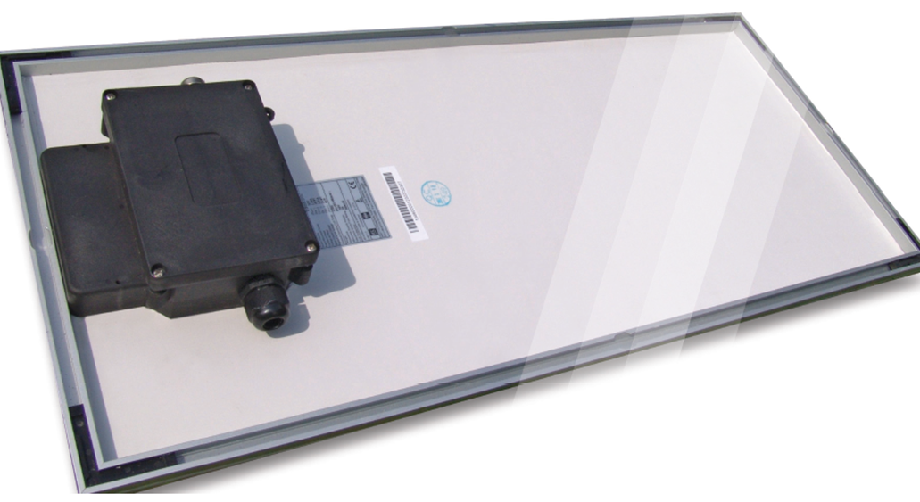

Stand: 04/2021

TECHNISCHES DATENBLATT NR. 3122 – INSULCAST RTVS 27 FC

NIEDERVISKOSE RTV-SILIKON-VERGUSSMASSE

PRODUKTBESCHREIBUNG
Bei INSULCAST RTVS 27 FC handelt es sich um ein niederviskoses, nicht reversibles, schwer entflammbares RTV-Mehrzweck-Silikon gemäß UL 94V-0. Dank seiner schnellen Aushärtung bei Raumtemperatur vereint RTVS 27 FC die Vorzüge von Tieftemperaturflexibilität, hervorragenden elektrischen Eigenschaften, hoher Temperaturbeständigkeit sowie einfacher Entfernbarkeit, wenn die Komponenten zu Austausch- oder Reparaturzwecken entnommen werden müssen.
EIGENSCHAFTEN (NICHT AUSGEHÄRTET)
 | TEIL A | TEIL B
FARBE, AUSSEHEN | Dunkelgrau | Gelblich-braun (neutral) | -
VISKOSITÄT bei 25ºC, cP | 3.000 | 2.800 | ASTM D 1084
SPEZIFISCHES GEWICHT | 1,50 | 1,50 | -
MISCHUNGSVERHÄLTNIS (nach Gewicht oder Volumen) | 1:1 |  | -
MISCHVISKOSITÄT, cP | 2.900 |  | ASTM D 1084
HALTBARKEIT bei 25ºC, in Monaten | 12 |  | -
KLEBFREIZEIT bei 25°C, min. | 30 |  | -
GELIERZEIT: bei 25°C, min. | 3-5 |  | -
TOPFZEIT bei 25ºC, min. | <5 |  | -

TECHNISCHES DATENBLATT NR. 3122 –
INSULCAST RTVS 27 FC

EIGENSCHAFTEN (AUSGEHÄRTET)
PHYSIKALISCH
HÄRTE, DUROMETER (Shore A) | 60 | ASTM D 2240
ZUGFESTIGKEIT, psi/MPa | 500/3,4 | ASTM D 412
ZUGDEHNUNG, % | 135 | ASTM D 412
REISSFESTIGKEIT, Typ B in lb/in (N/mm) | 18/3,15 | ASTM D 624
WÄRMEAUSDEHNUNGSKOEFFIZIENT, °C | 22x10⁻⁵ | -
GLASÜBERGANGSTEMPERATUR, °C | -52 | -
WÄRMELEITFÄHIGKEIT, W/mK | 0,31 | ASTM D 5470
NUTZBARER TEMPERATURBEREICH, °C | -55 bis 204 | -

ELEKTRISCH
DURCHSCHLAGFESTIGKEIT, Volt/µm / V/m | 550 / 2,17x10⁷ | ASTM D 149
DIELEKTRIZITÄTSKONSTANTE, 1 kHz | 3,0 | ASTM D 150
VERLUSTFAKTOR, 1 kHz | 0,004 | ASTM D 150
DURCHGANGSWIDERSTAND, Ohm-cm | 1,0 x 10¹⁵ | ASTM D 257

GEBRAUCHSANWEISUNG
- Mischen Sie die Teile A & B von RTVS 27 FC zunächst in ihrer jeweiligen Originalverpackung, bevor Sie Material entnehmen. Dabei können sich einige weiche Bestandteile am Boden absetzen, die sich aber sofort wieder auflösen.
- Entnehmen Sie gleich große Portionen (entweder nach Gewicht oder nach Volumen) von Teil A & B.
- Mischen Sie diese gründlich und kratzen Sie dabei auch den Boden und die Seitenwände des Mischbehälters ab.
- Um einen hohlraumfreien Verguss zu erzielen, lassen Sie die Mischung bei 29 inHg (0,98 bar) für 3 bis 4 Minuten ablüften.
- Gießen Sie sie in eine Einheit oder Form.

AUSHÄRTUNGSPLAN
1 Stunde bei 25°C (77ºF)

LAGERBEDINGUNGEN
Bestimmte Materialien können die Aushärtung von RTVS 27 FC erschweren, wenn sie in Kontakt mit dem gemischten und nicht ausgehärteten Produkt kommen. Stoffe, wie beispielsweise Amine und amingehärtete Epoxidharze, schwefelhaltige Substanzen und Kondensationssilikone (zinngehärtet), können die Aushärtung verhindern. Selbst Oberflächen, die mit diesen Stoffen in Kontakt gekommen sind, können sich negativ auf die Aushärtung auswirken. Im Zweifelsfall sollte die Wirkung an einer unauffälligen Stelle getestet werden.
ACHTUNG:
Die nachstehenden Bestimmungen ersetzen alle Angaben in Ihren unternehmenseigenen Formularen, Briefvorlagen und Unterlagen. ITW PERFORMANCE POLYMERS übernimmt KEINE AUSDRÜCKLICHE ODER STILLSCHWEIGENDE GARANTIE UND GIBT AUCH KEINE ZUSICHERUNG ALLGEMEINER GEBRAUCHSTAUGLICHKEIT ODER GARANTIE ÜBER DIE EIGNUNG FÜR EINEN BESTIMMTEN ZWECK FÜR DIESES PRODUKT. Keine der in den Produktunterlagen enthaltenen Aussagen oder Empfehlungen sind als Aufforderung zur Verletzung bestehender oder zukünftiger Patente auszulegen. UNTER KEINEN UMSTÄNDEN ÜBERNIMMT ITW PERFORMANCE POLYMERS DIE HAFTUNG FÜR BEILÄUFIG ENTSTANDENE ODER FOLGESCHÄDEN ODER ANDERWEITIGE, AUS ANGEBLICHER FAHRLÄSSIGKEIT, GARANTIEVERLETZUNG ODER DER GEFÄHRDUNGSHAFTUNG RESULTIERENDE ODER AUF ANDEREN RECHTSGRUNDLAGEN BERUHENDE SCHÄDEN, DIE SICH AUS DER VERWENDUNG ODER NUTZUNG DIESES PRODUKTES ERGEBEN.
Die einzige Haftung von ITW PERFORMANCE POLYMERS für Ansprüche, die sich aus der Herstellung, der Verwendung oder dem Verkauf ihrer Produkte ergeben, ist auf die Erstattung des Kaufpreises an den Käufer beschränkt, unter der Voraussetzung, dass eine solche Erstattung im alleinigen Ermessen von ITW PERFORMANCE POLYMERS nachweislich gerechtfertigt ist.

GESUNDHEITSHINWEIS:
Lesen Sie das Sicherheitsdatenblatt vor der Verwendung aufmerksam durch. Die Verwendung von Atemschutzausrüstung mit CE- oder NIOSH-Zulassung ist u. U. erforderlich. Das Einatmen von Gasen, Dämpfen und Nebel sollte vermieden werden, da dadurch schwere Schäden der Atemwege verursacht werden können. Führen Sie die Arbeiten stets in ausreichend belüfteten Räumlichkeiten durch, damit sich Polyamine und andere chemische Dämpfe, wie evtl. Lösungsmitteldämpfe, verflüchtigen können. Tragen Sie in jedem Fall eine Schutzbrille, Schutzbekleidung, Gummihandschuhe und verwenden Sie Schutzcreme. Bei Kontakt mit den Augen, gründlich für zwanzig (20) Minuten mit sauberem Wasser ausspülen und einen Arzt hinzuziehen. Hautkontakt vermeiden. Die Substanz kann Kontaktdermatitis hervorrufen. Bei Kontakt die betroffenen Stellen unmittelbar mit warmem Wasser und Seife abwaschen und anschließend mit sauberem Wasser abspülen. Beachten Sie alle Sicherheitsvorkehrungen.

Bei der Arbeit mit lösungsmittelbasierten Substanzen oder Lösungsmitteln dürfen sich in keinem Fall offene Flammen oder Zündquellen in der Nähe befinden.

WEITERE INFORMATIONEN ZU ERSTE-HILFE-MASSNAHMEN ENTNEHMEN SIE BITTE DEM SICHERHEITSDATENBLATT. RUFEN SIE IM NOTFALL DIE CHEMTREC-HOTLINE (24 h) AN: 800 424-9300.

